Les volcans
Prénom :
. . . . . . . . . . . . . . . . . . . . . .
Sciences et Technologie
Lis les questions ci-dessous et essaye de répondre, au crayon à papier, à celles dont tu penses connaître les réponses. Visionne ensuite le documentaire intitulé “Les volcans : le grand show !” et complète le questionnaire au fur et à mesure (14’ veut dire 14 minutes).

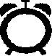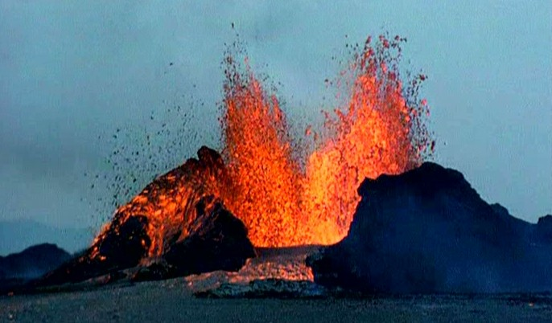À la surface de la Terre, où trouve-t-on générale- ment des volcans ?
4’
14’
Relie chaque type de volcan à la consistance de
son magma :
. . . . . . . . . . . . . . . . . . . . . . . . . . . . . . . . . . . . . . . . . . . . . . . . . . . . . . . . . . . . . . . . . . . . . . . . . . . . . . . . . . . . .

. . . . . . . . . . . . . . . . . . . . . . . . . . . . . . . . . . . . . . . . . . . . . . . . . . . . . . . . . . . . . . . . . . . . . . . . . . . . . . . . . . . . . .

. . . . . . . . . . . . . . . . . . . . . . . . . . . . . . . . . . . . . . . . . . . . . . . . . . . . . . . . . . . . . . . . . . . . . . . . . . . . . . . . . . . . .

Le volcanisme des zones de subduction, c’est lors- qu’un volcan apparaît à l’endroit où une plaque tectonique océanique passe sous une plaque continen-
5’

tale. ❑ vrai ❑ faux

Qu’est-ce que le volcanisme des zones d’accrétion ?
6’
. . . . . . . . . . . . . . . . . . . . . . . . . . . . . . . . . . . . . . . . . . . . . . . . . . . . . . . . . . . . . . . . . . . . . . . . . . . .

. . . . . . . . . . . . . . . . . . . . . . . . . . . . . . . . . . . . . . . . . . . . . . . . . . . . . . . . . . . . . . . . . . . . . . . . . . . . . . . . . . . . . .

. . . . . . . . . . . . . . . . . . . . . . . . . . . . . . . . . . . . . . . . . . . . . . . . . . . . . . . . . . . . . . . . . . . . . . . . . . . . . . . . . . . . .
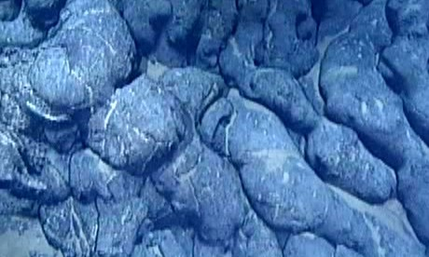

Quelles formes la lave qui sort des fissures si- tuées au fond des océans prend-t-elle ? . . . . . . . . . . . . . . . .
6’

. . . . . . . . . . . . . . . . . . . . . . . . . . . . . . . . . . . . . . . . . . . . . . . . . . . . . . . . . . . . . . . . . . . . . . . . . . . . . . . . . . . . . .

Combien y a-t-il de volcans actifs sur la planète (qui ont eu au moins une éruption depuis 10 000 ans) ? . . . . . . . . . . . . . . . . . . . . . . . . . . . . . . . . . . . . . . . . . . . . . . . . . . . . . . .
7’

Comment appelle-t-on un volcan formé au mi- lieu d’une plaque ? . . . . . . . . . . . . . . . . . . . . . . . . . . . . . . . . . . . . . . . . . . . . . .
8’

. . . . . . . . . . . . . . . . . . . . . . . . . . . . . . . . . . . . . . . . . . . . . . . . . . . . . . . . . . . . . . . . . . . . . . . . . . . . . . . . . . . . . .

Un seul “point chaud” ne donne qu’un seul volcan. ❑ vrai ❑ faux
10’

magma très visqueux ● ● volcan effusif
(comme quand on fait chauffer du lait)
magma peu visqueux ● ● volcan explosif
(comme quand on
fait chauffer de la purée)
Qu’est-ce qu’une “bombe volcanique” ?
16’
. . . . . . . . . . . . . . . . . . . . . . . . . . . . . . . . . . . . . . . . . . . . . . . . . . . . . . . . . . . . . . . . . . . . . . . . . . . .

. . . . . . . . . . . . . . . . . . . . . . . . . . . . . . . . . . . . . . . . . . . . . . . . . . . . . . . . . . . . . . . . . . . . . . . . . . . . . . . . . . . . . .

Une roche volcanique peut comporter beau- coup de petits trous, à cause des gaz qui se sont
20’
échappés du magma pendant sa montée en surface.
❑ vrai ❑ faux

Lors d’une éruption d’un volcan “gris”, de gros nuages de cendres sont produits. Ils sont très dangereux pour les populations.
22’
❑ vrai ❑ faux

On peut respirer les gaz émis par un volcan sans danger.
23’
❑ vrai ❑ faux
25’

Qu’est-ce qu’une “nuée ardente” ?
. . . . . . . . . . . . . . . . . . . . . . . . . . . . . . . . . . . . . . . . . . . . . . . . . . . . . . . . . . . . . . . . . . . . . . . . . . . . . . . . . . . . .

. . . . . . . . . . . . . . . . . . . . . . . . . . . . . . . . . . . . . . . . . . . . . . . . . . . . . . . . . . . . . . . . . . . . . . . . . . . . . . . . . . . . . .

. . . . . . . . . . . . . . . . . . . . . . . . . . . . . . . . . . . . . . . . . . . . . . . . . . . . . . . . . . . . . . . . . . . . . . . . . . . . . . . . . . . . .

On trouve des roches volcaniques dans les den- tifrices.
25’
❑ vrai ❑ faux

© Illustrations : Riff International Production — Questionnaire : Bruce Demaugé-Bost

